# 3 Frame By Frame & Lip Sycronation

|  |  |  |
| --- | --- | --- |
| **NIM** | : | 2118003 |
| **Nama** | : | Kevin Majesta Ivano |
| **Kelas** | : | A |
| **Asisten Lab** | : | M. Rafi Faddilani (2118144) |
| **Baju Adat** | : | Baju Adat Dayak (Provinsi-Indonesia Barat) |
| **Referensi** | : | Contoh :  https://www.rumahpaud.com/produk/asesoris-pakaian-adat-kalimantan-tengah-155 |

## 1.1 Tugas 1 : Membuat animasi frame by frame dan lip sycronation

1. **Membuat Frame By Frame**
2. Buka Adobe Animate CC 2019, pilih Open untuk membuka project BAB 3 yang sudah dibuat sebelumnya.

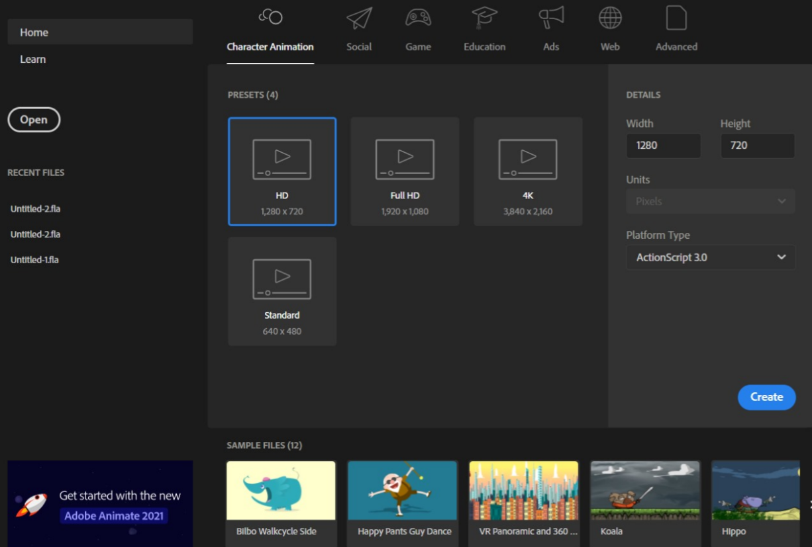

### 1.1 Buka Adobe Animate CC 2019

1. Tampilan halaman Project BAB 2 di Adobe Animate CC.

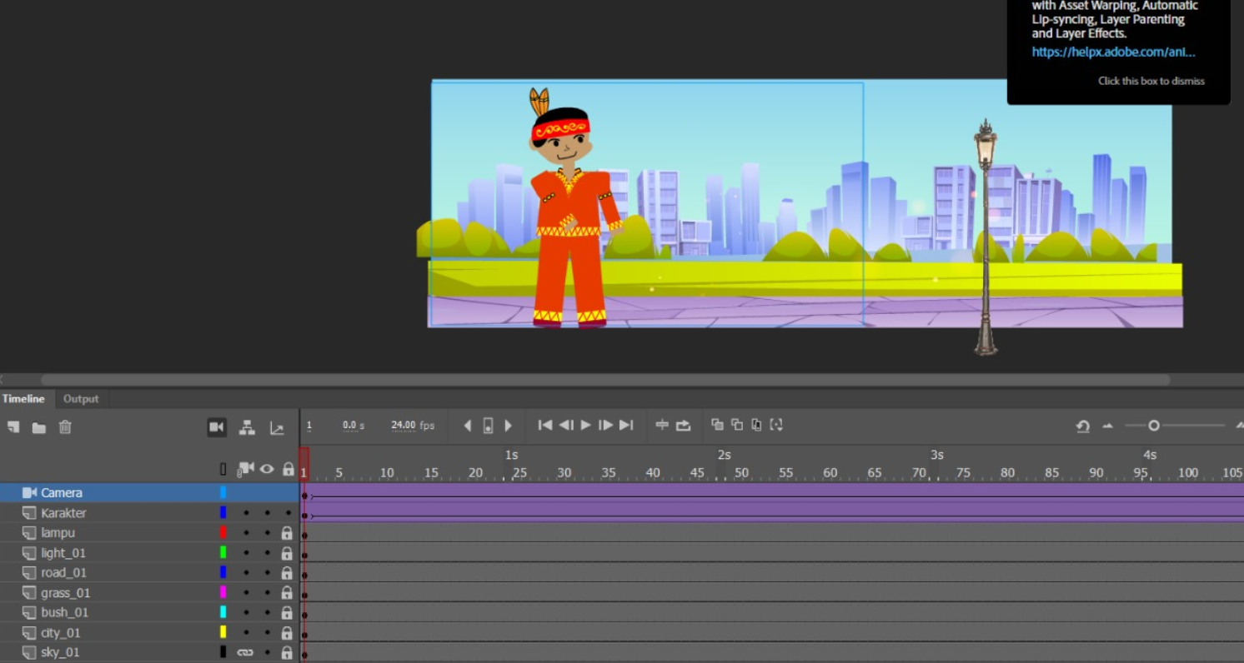

### 1.2 Tampilan awal

1. *Save As* terlebih dahulu, isikan nama sesuai keinginan.

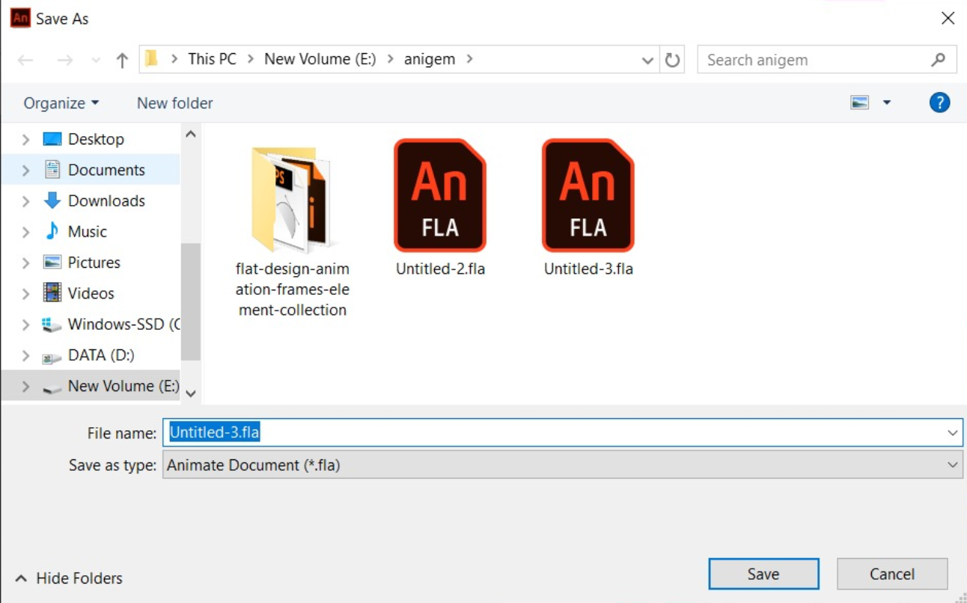

### 1.3 *Save As* terlebih dahulu

1. Sebelum masuk ke praktik pembuatan *frame by frame*, kita akan membuat bagian bayangan dari karakter terlebih dahulu. Pada bagian layer *Character* klik kanan dan pilih *Duplicate Layers*.

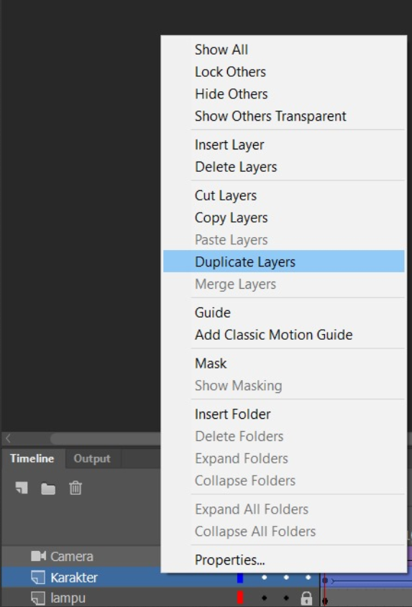

### 1.4 *Duplicate layer*

1. Klik Frame 1 Layer Bayangan , ubah bentuk objek Bayangan Karakter seperti dibwah ini menggunakan *Free Transform Tool(Q)*.

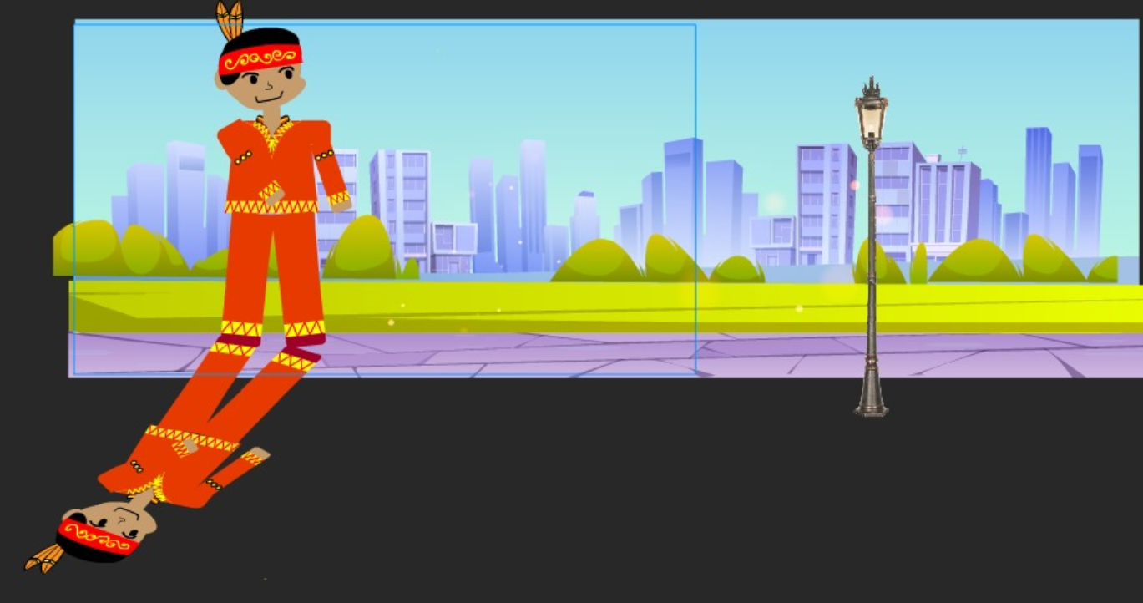

### 1.5 Buat bayangan

1. Pada Filter *Drop Shadow*, ubah *Strength* menjadi 50% dan centang Hide Object seperti gambar dibawah ini

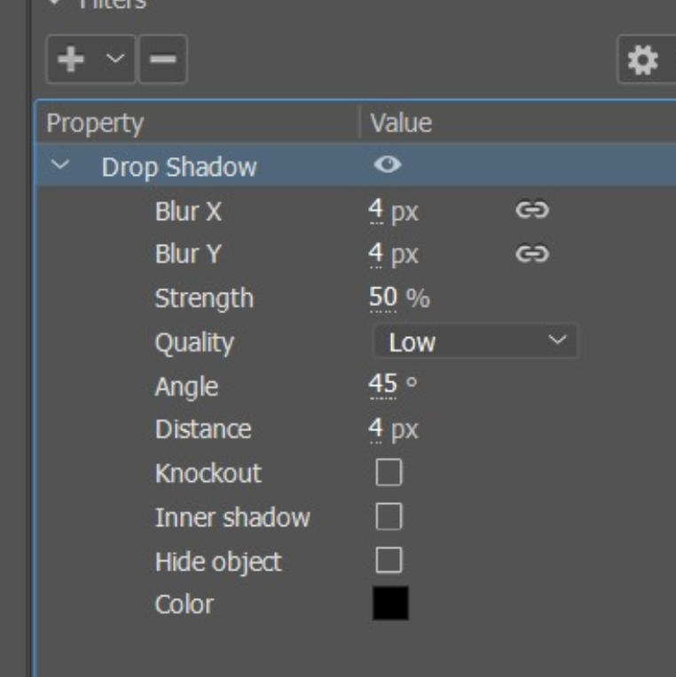

### 1.6 Filter *Drop Shadow*

1. Hasilnya akan terlihat seperti ini.

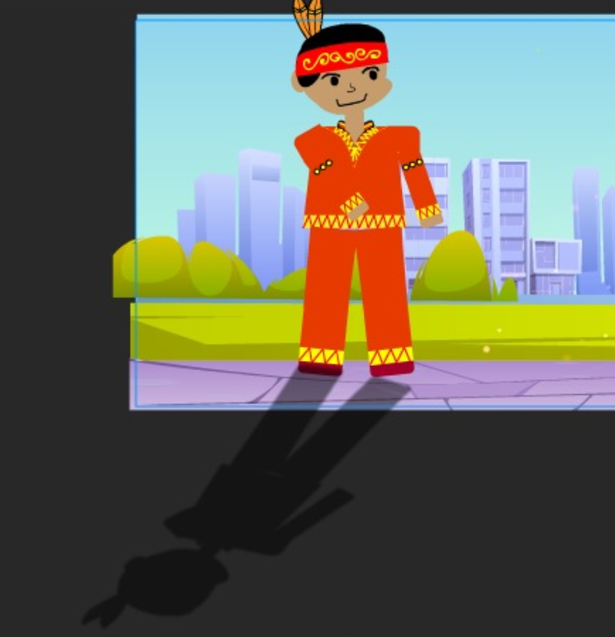

### 1.7 Hasil bayangan

1. Tetap berada di Frame 215, sekarang geser objek bayangan dari kiri ke kanan hingga sejajar dengan objek karakter.

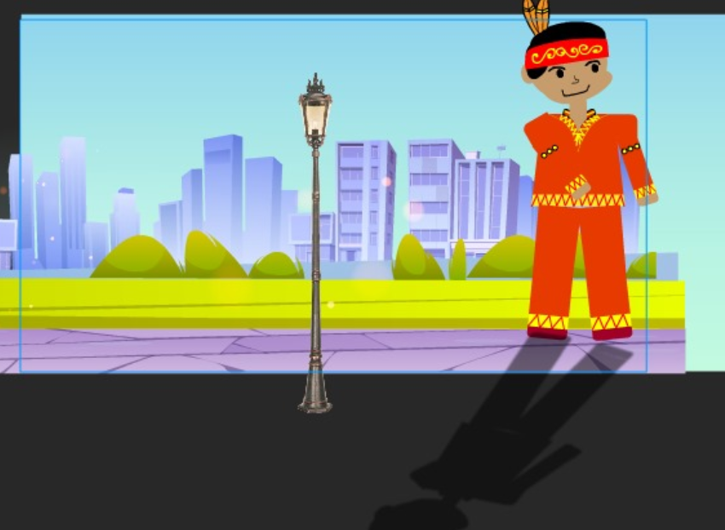

### 1.8 Hasil jika di *running*

1. Sekarang kita masuk ke pembuatan Frame by frame. Buat Later Baru diatas layer Jalan bernama Burung.

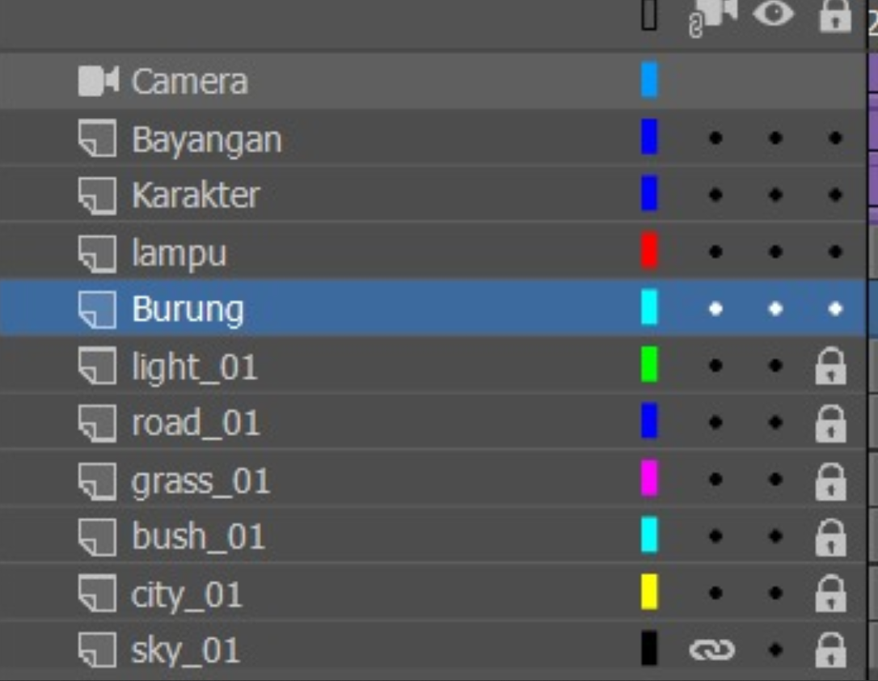

### 1.9 Membuat layer burung

1. Pada Frame 1 layer Burung, Klik File, pilih *Import* > *Import to Stage* untuk mengimport gambar bahan.

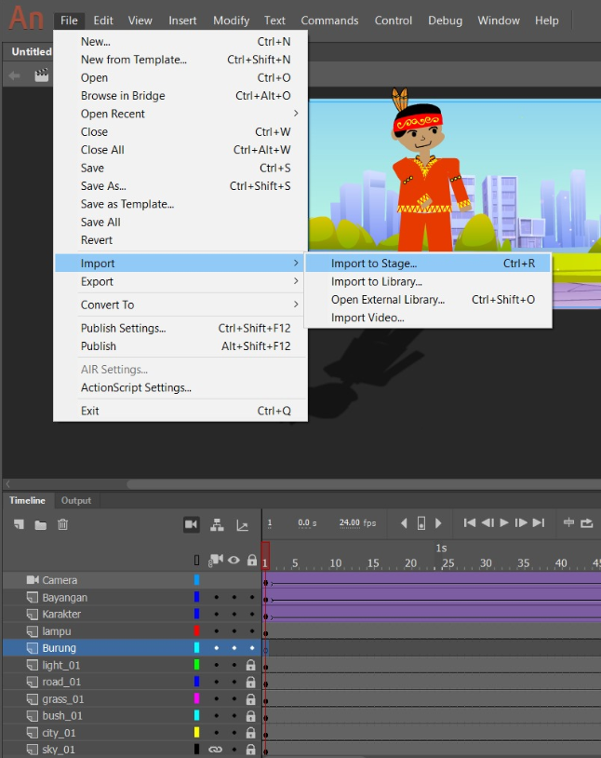

### 1.10 Membuat layer burung

1. Karena gambar terdeteksi sebagai *sequence* yang berurutan, maka klik saja *No* pada kotak dialog seperti dibawah ini.

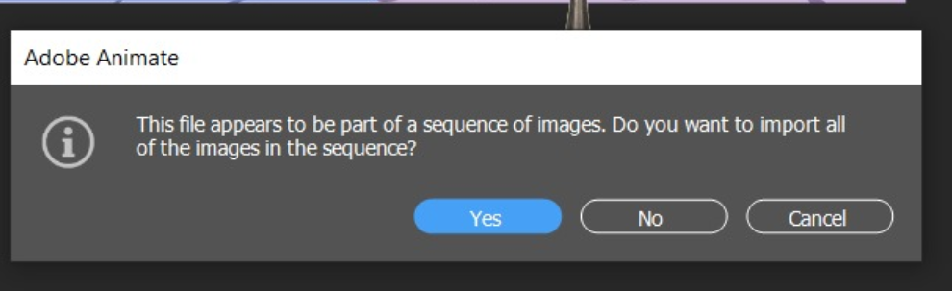

### 1.11 *Pop up sequence*

1. Atur nilai posisi objek ‘Burung’ menjadi -10.

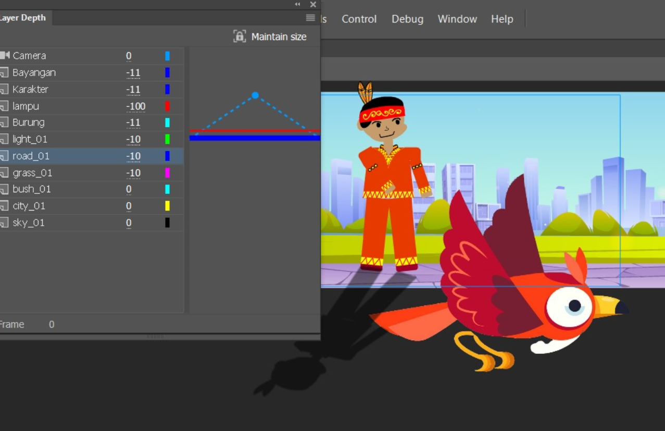

### 1.12 Atur *Nilai Depth*

1. Kemudian klik kanan gambar tersebut, pilih *Convert to Symbol*.

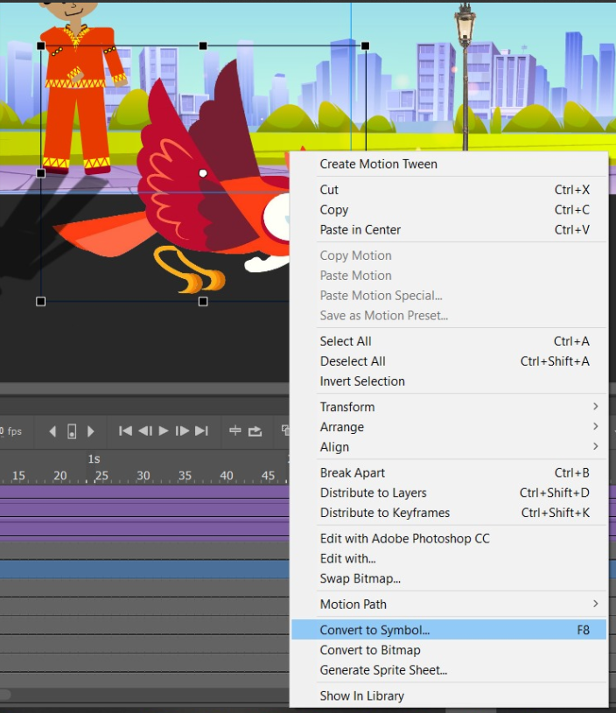

### 1.13 *Convert to Symbol*

1. Isikan nama ‘Burung’ dan ubah Type-nya menjadi Graphic, kemudia klik OK.

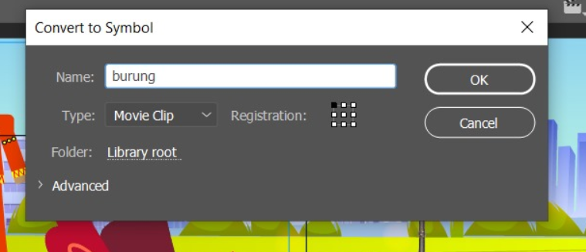

### 1.14 Buatkan nama burung

1. Pastikan *Frame* 2 sudah diklik, kemudian insert *keyframe*, kemudian lakukan *Import* dan pilih file gambar dengan nama ‘.png’, lalu pilih Open.

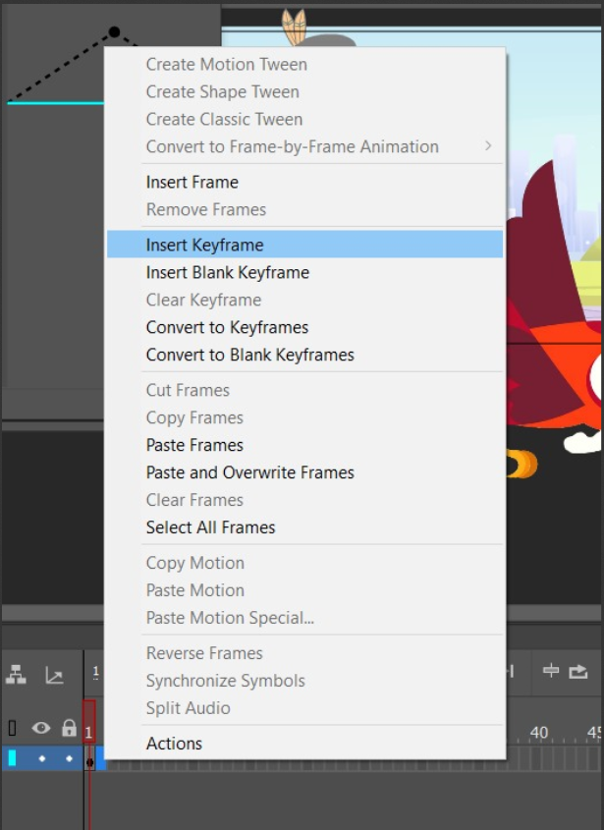

### 1.15 *Insert Keyframe* ke 2

1. File gambar akan terdeteksi sebagai gambar berurutan, jika kotak dialog seperti ini muncul, pilih *Yes*.

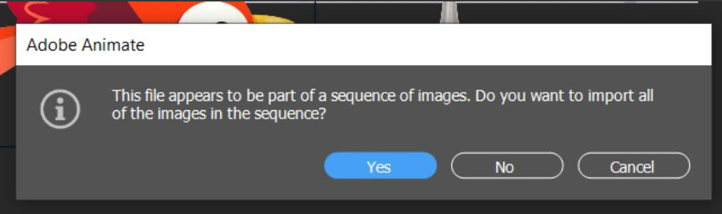

### 1.16 *Pop up sequence*

1. Blok *keyframe* ke-2 sampai 6, kemudian drag ke kanan dengan jarak 2 frame

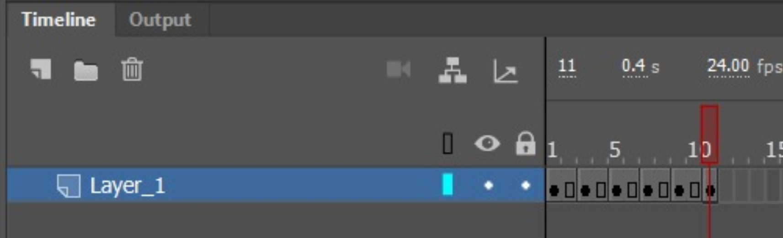

### 1.17 *Keyframe*

1. Aktifkan *Onion Skin* (Alt+Shift+O) agar gambar di *keyframe* sebelumnya terlihat dan mempermudah untuk dianimasikan.

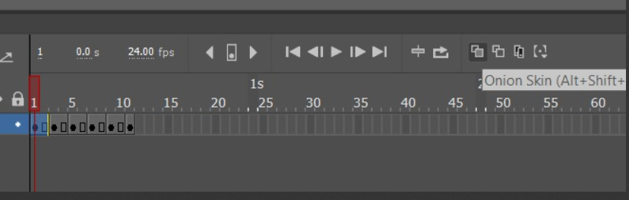

### 1.18 Aktifkan *Onion Skin*

1. Kembali ke *scene* 1, kecilkan ukuran *object* *Red* *Bird*.

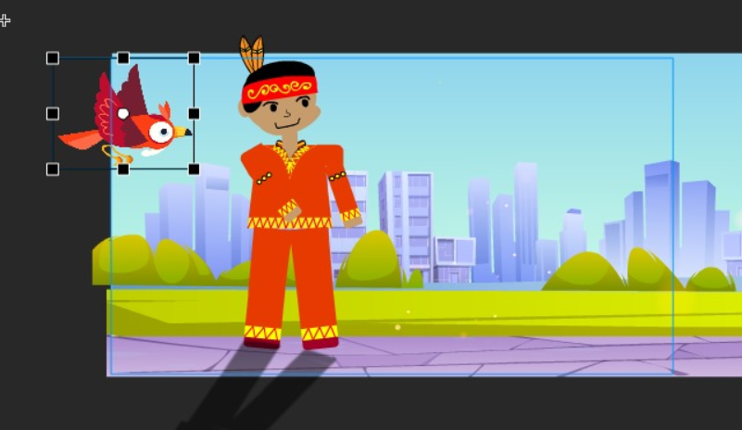

### 1.19 Kecilkan *object*

1. Kemudian pada frame 215, insert Keyframe.

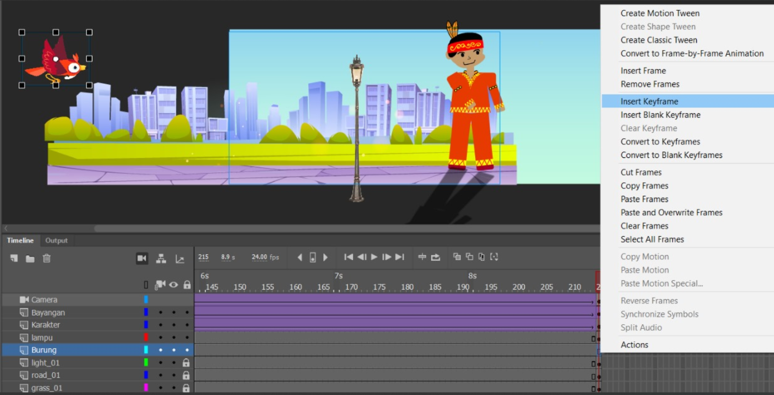

### 1.20 *Insert* *keyframe* di *frame* 15

1. Geser *object* Burung seperti dibawah ini pada *frame* 215.[​](https://modul-prak-animasi-game.vercel.app/docs/modul-anigame/bab3/modul#33-geser-object-burung-seperti-dibawah-ini-pada-frame-215)

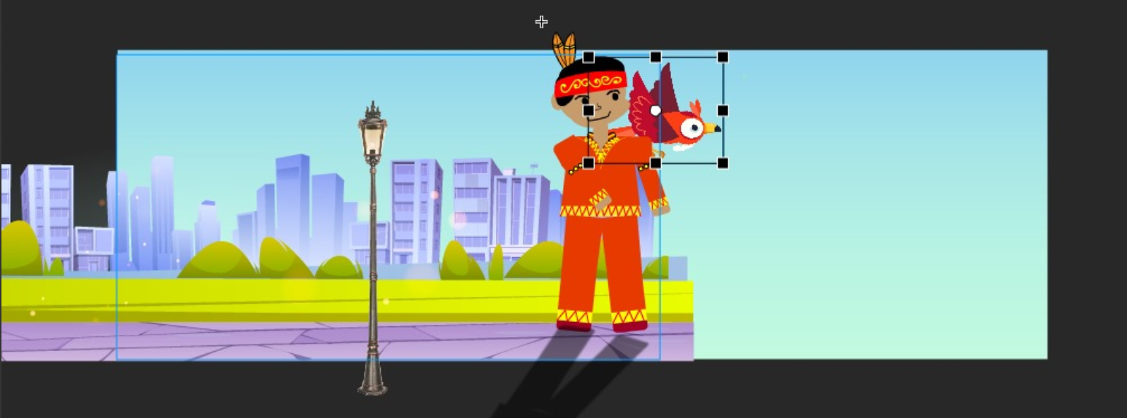

### 1.20 Geser *object*

1. Kemudian diantara frae 1-215, klik kanan salah satu frame, kemudian *create classic tween*.

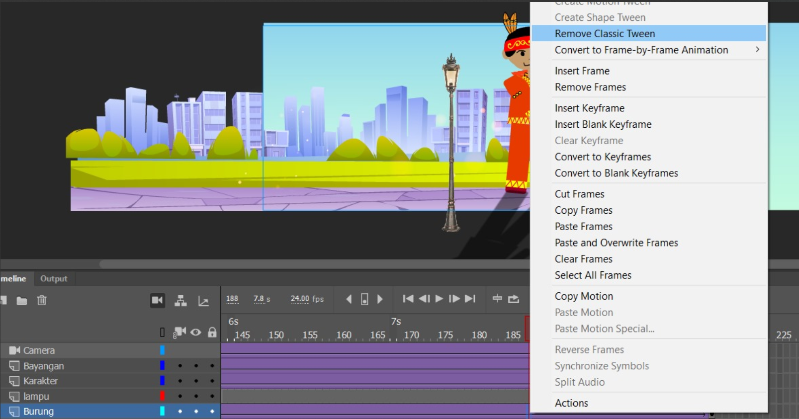

### 1.21 *Create classic tween*

1. Tekan Ctrl + Enter untuk melihat hasil animasi.

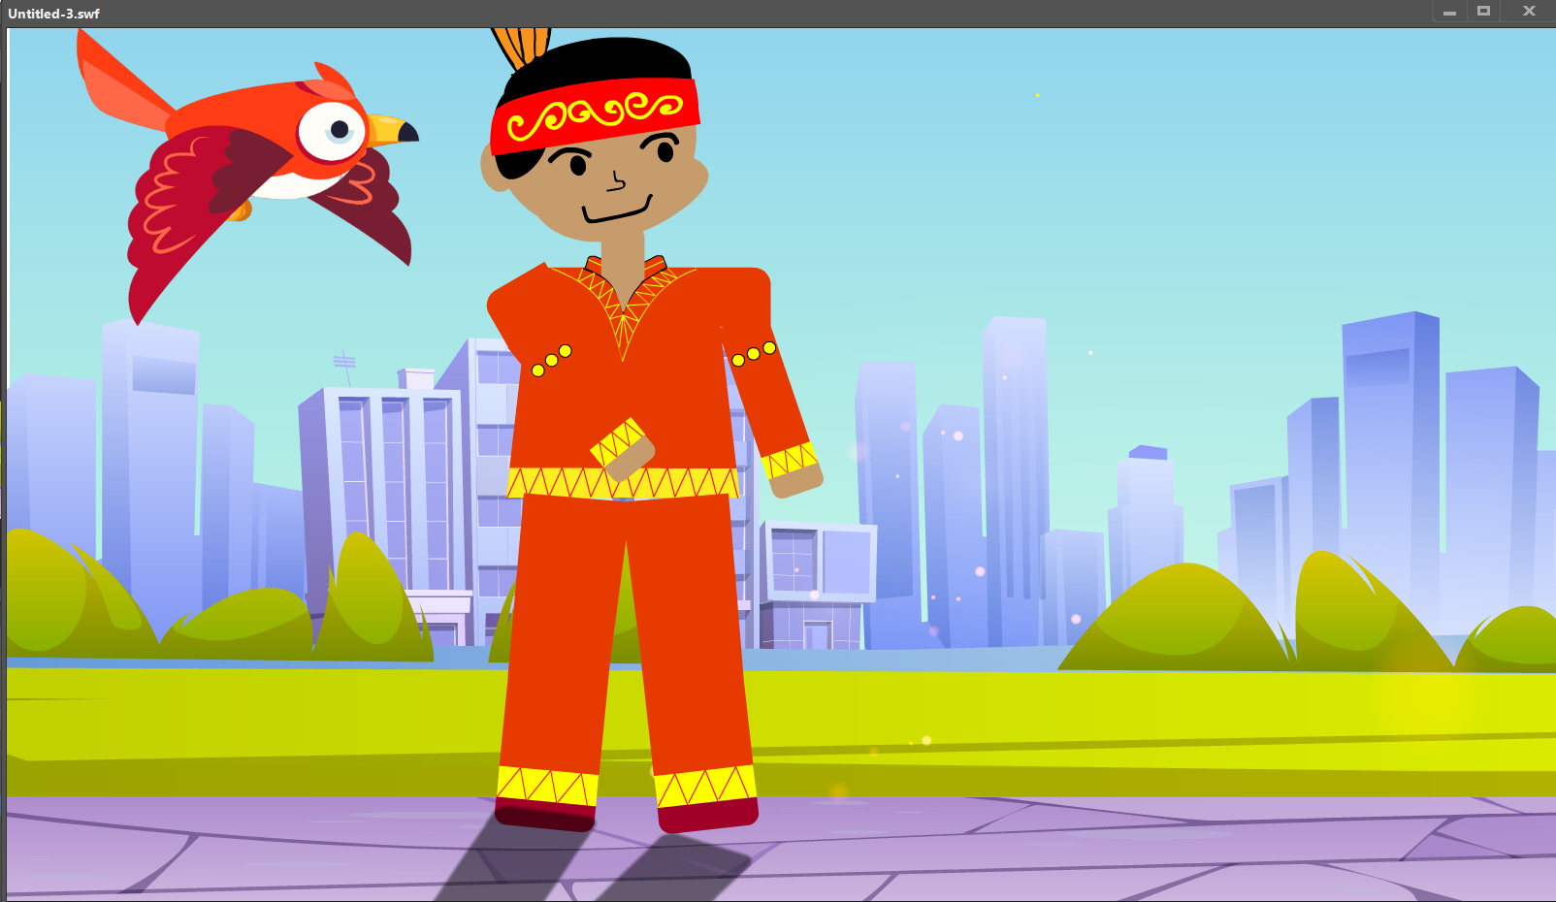

### 1.22 Hasil animasi

1. **Membuat Lip Sycronation**
2. Pada *Layer Character*, Double Klik pada *Character* unutk masuk ke *Scene* *Character*.

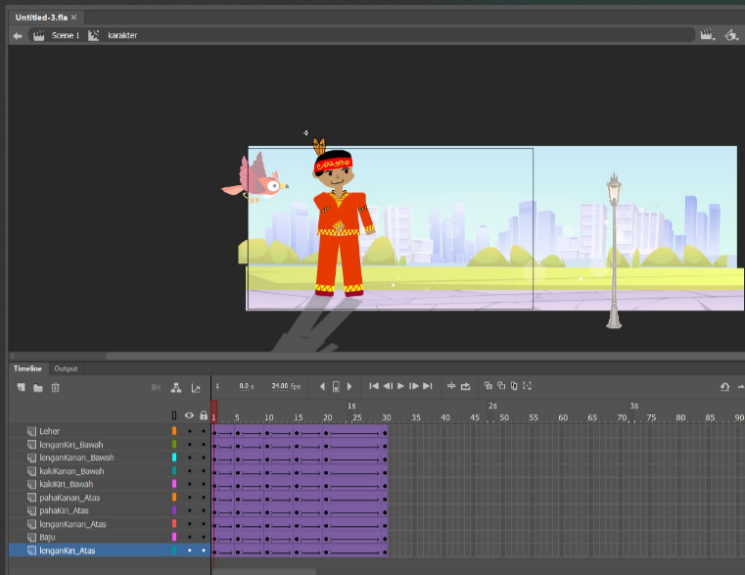

### 1.23 Layer Character

1. Double klik terus pada bagian mulut, untuk masuk ke *Sceen* seperti di bawah ini dan gunakan *Free Transform Tools(Q)* untuk menghapus bagian mulut.

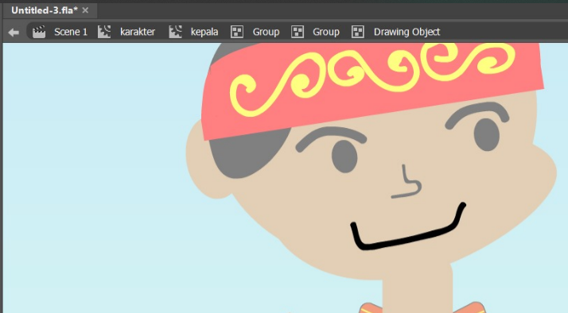

### 1.24 Hapus Mulut

1. Kembali ke *scene character* dan buat layer mulut

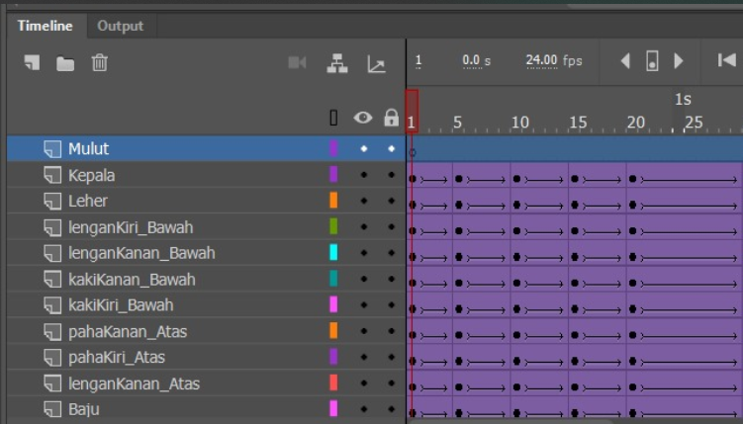

### 1.25 Layer mulut

1. Pada frame 1 layer mulut, pilih *File* > *Import* > *Import* to *Stage*. Kemudian jadikan symbol.

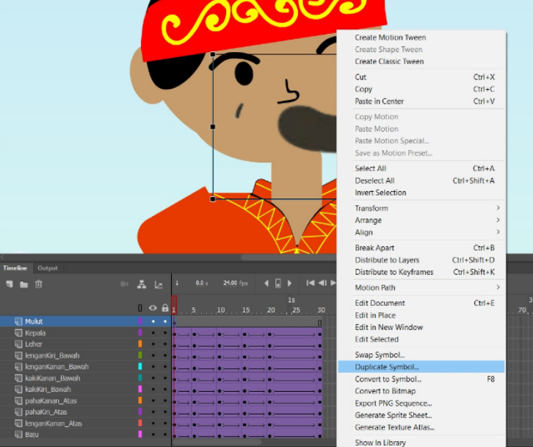

### 1.26 Jadikan *symbol*

1. Klik frame 2 layer ‘Layer_1’ dan klik kanan > Insert *Blank Keyframe*.

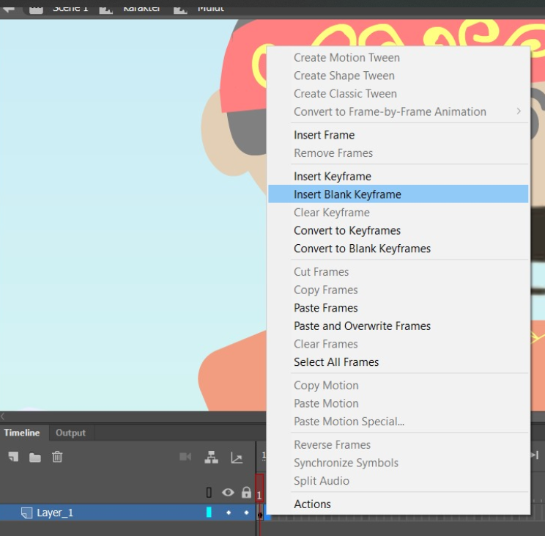

### 1.27 Bikin layer

1. Masukkan semua nanti jadi seperti ini.

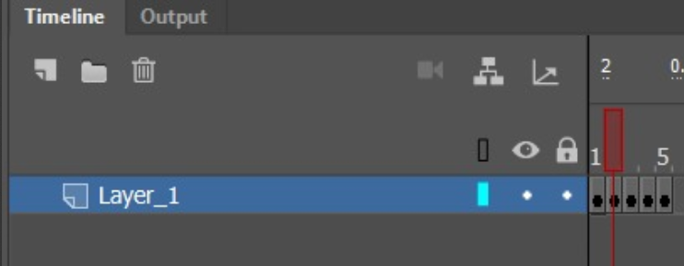

### 1.28 Masukkan gambar mulut

1. *Double* klik pada mulut, unutk kembali lagi ke sceen mulut, Aktifkan *Onion Skin*, kemudian rapikan posisi dan ukuran mulut.

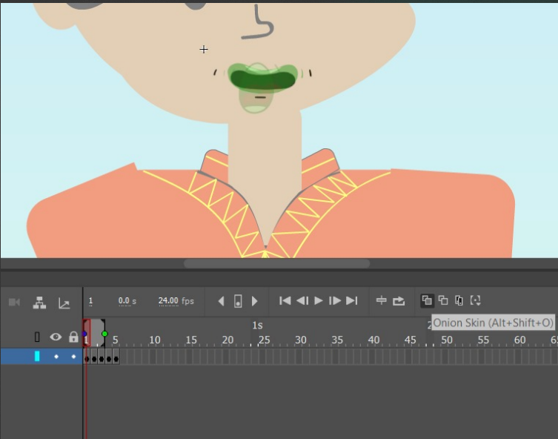

### 1.29 Aktifkan *Onion Skin*

1. Kembali ke scene Karakter. Pada *frame* 30 layer mulut insert *Keyframe*.

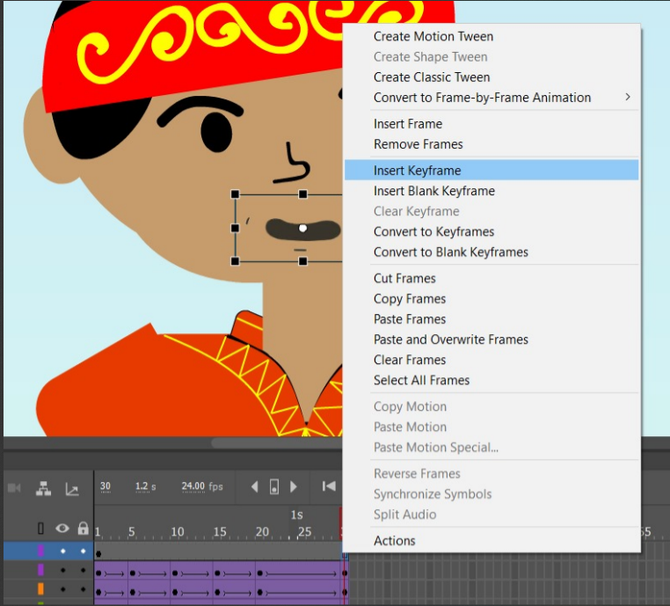

### 1.30 Buat *keyframe* baru

1. Buat Layer baru diatas layer mulut, beri nama Audio.

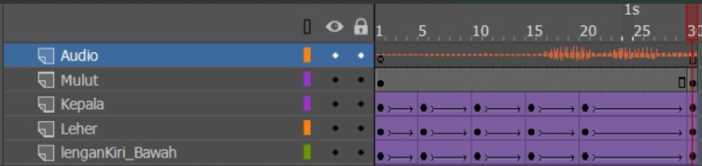

### 1.31 Layer Audio

1. Masukkan satu persatu gambar tersebut sesuai urutan, kemudian pada Sync with Audio pilih layer ‘Audio’ yang sudah diimport file audio sebelumnya. Klik Done, maka adobe animate akan otomatis mensiknkronkan Gerakan mulut sesuai dengan audio.

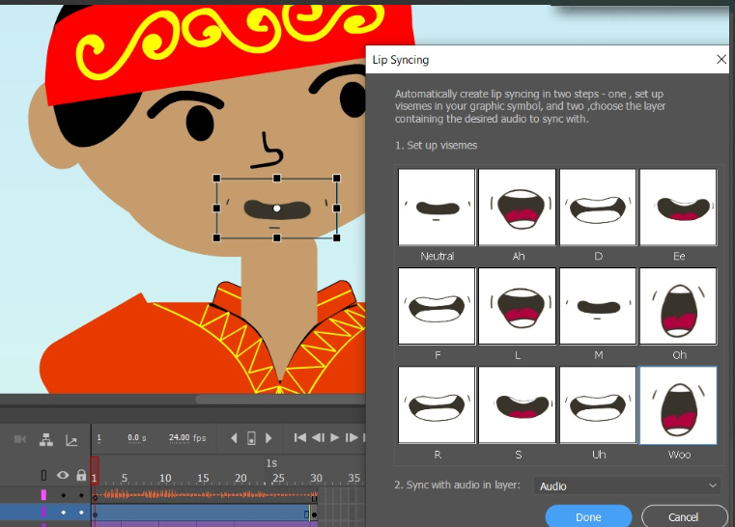

### 1.32 *Sync* Audio

1. Buat Layer baru diatas layer mulut, beri nama Audio.



### 1.33 Layer Audio

1. Kembali ke Scene 1, dan buat layer baru bernama Audio.

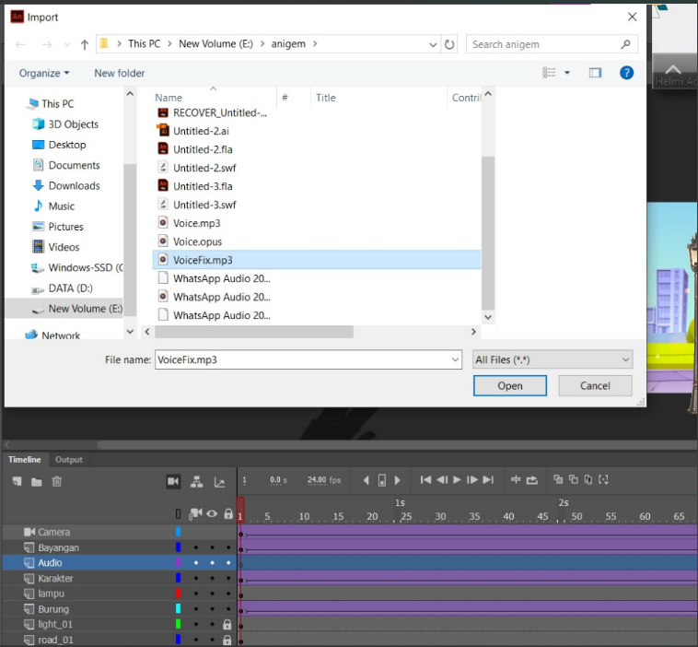

### 1.34 Layer Audio

1. Hasilnya akan menjadi seperti ini

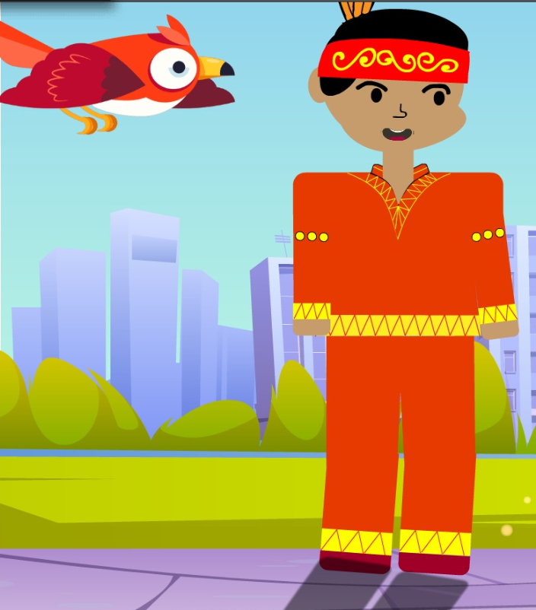

### 1.35 Hasil

1. **Repository GitHub**

Kevinmajesta/2118003_PRAK_ANIGAME